Relatório – Felype Peres

1. Regras de indentação

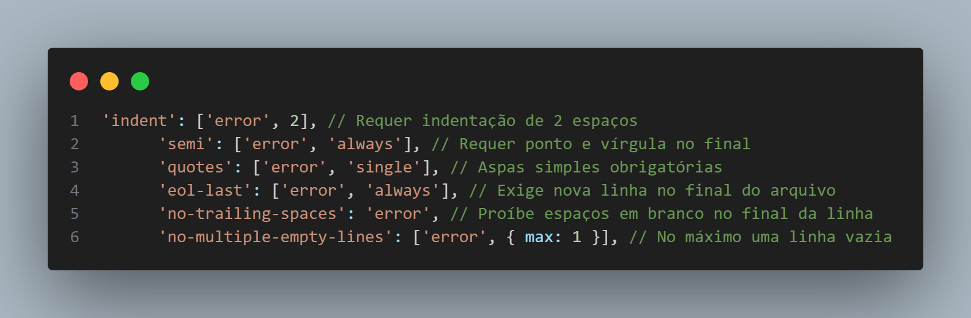

Problemas e erros identificados com a adição das novas regras:



1. Regras de boas práticas

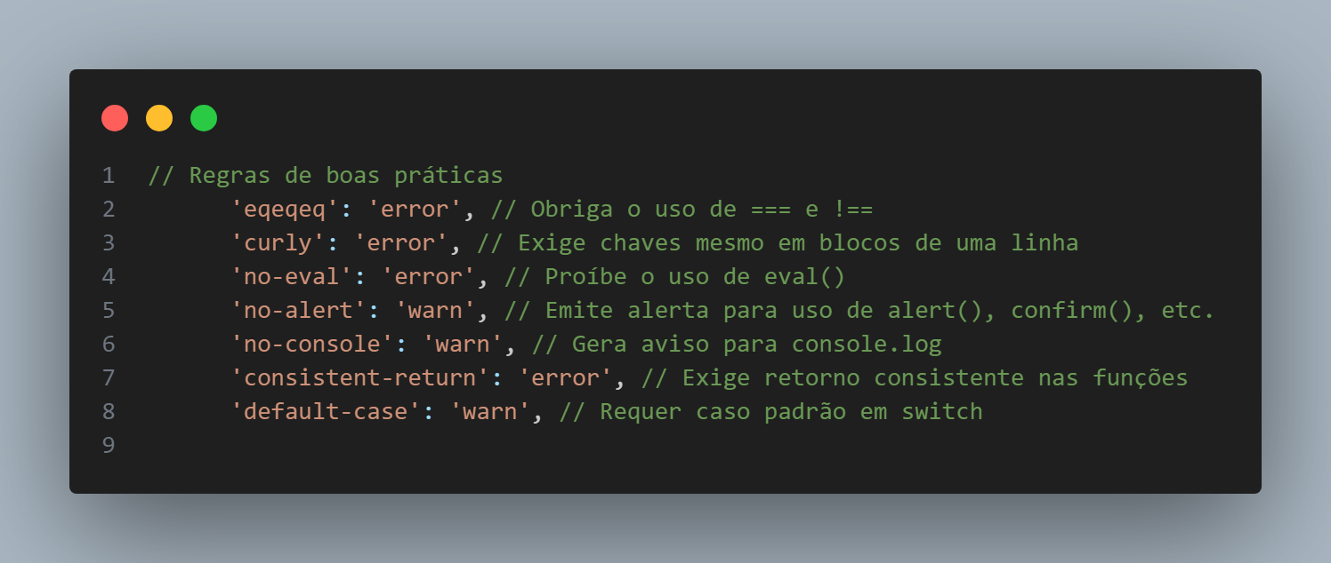

Problemas e erros identificados com a adição das novas regras:



3- Regras de variáveis

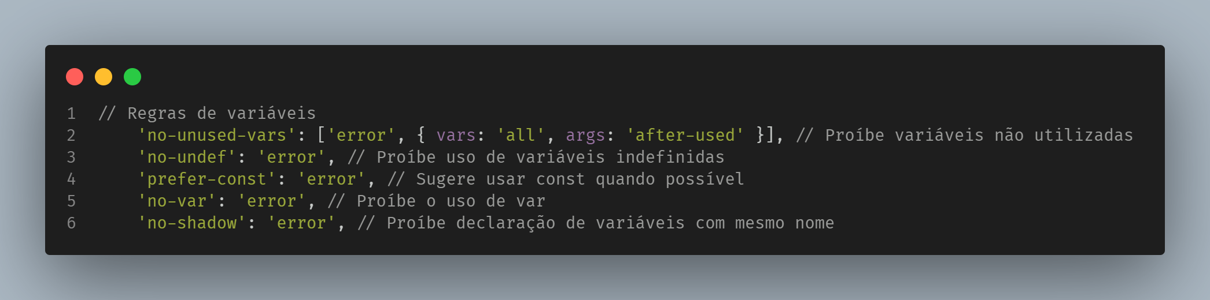

Problemas e erros identificados com a adição das novas regras:



4- Regras de estilo de código

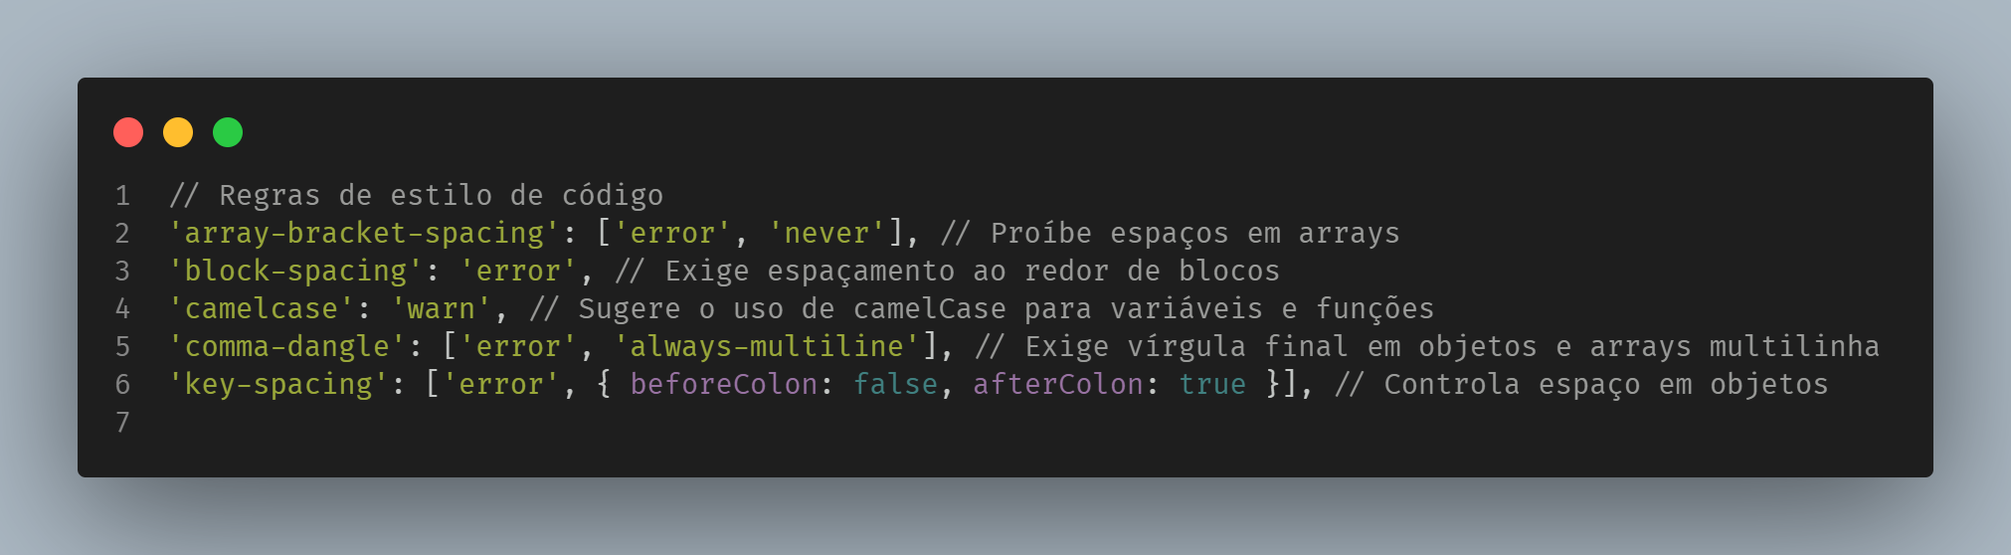

Problemas e erros identificados com a adição das novas regras:



5- Regras para funções

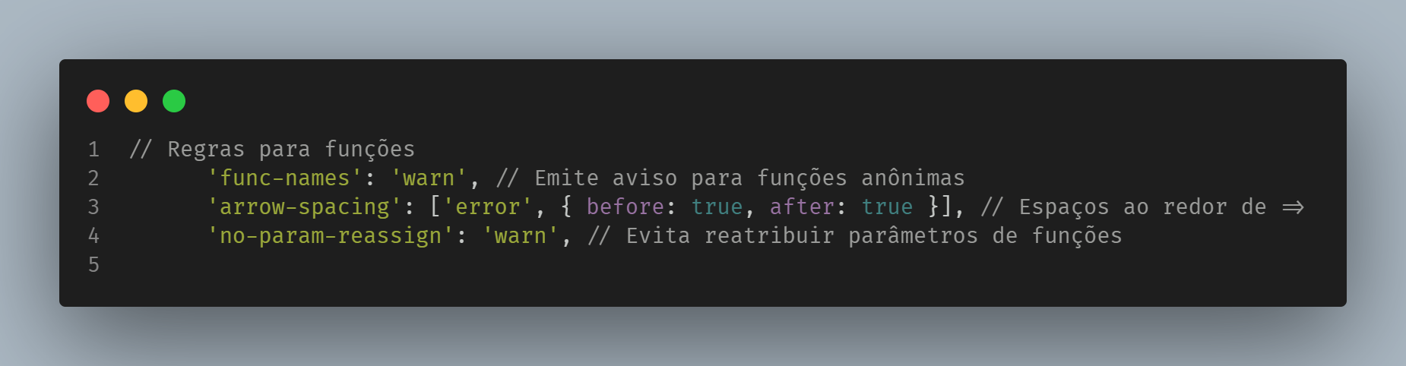

Problemas e erros identificados com a adição das novas regras:



6- Regras de performance e segurança

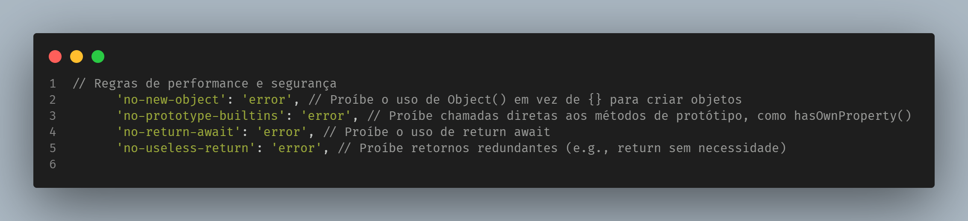

Problemas e erros identificados com a adição das novas regras:



7- Regras de qualidade

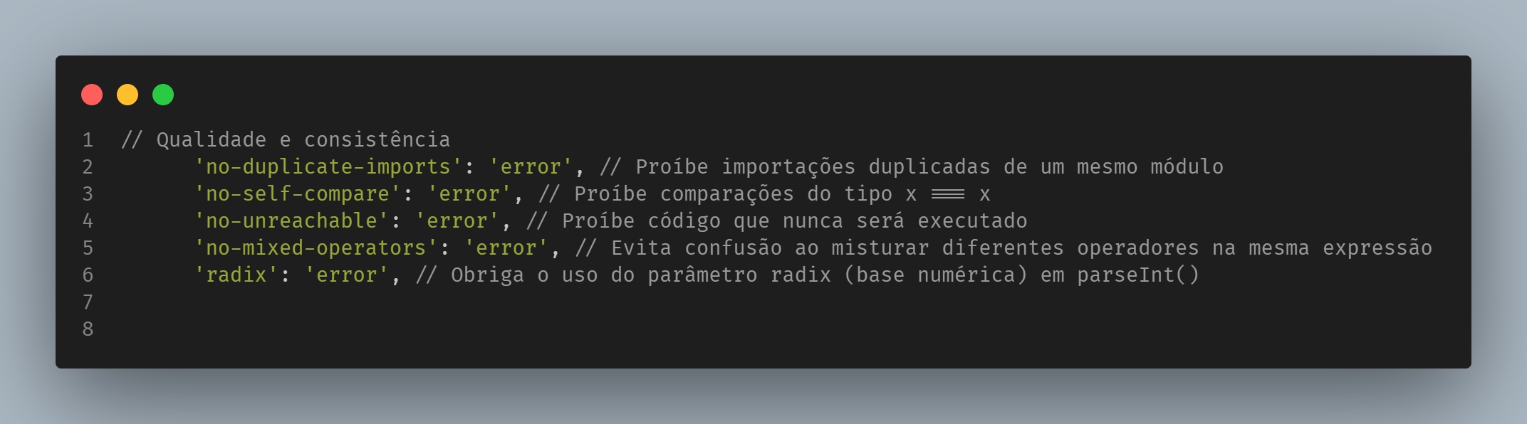

Problemas e erros identificados com a adição das novas regras:

